Medienmitteilung
Pauline Jaricot, die Gründerin von Missio, wird am 22. Mai in Lyon seliggesprochen
Freiburg, 18. Mai 2022. – Pauline Jaricot (1799-1862), die Gründerin des Werkes für die Verbreitung des Glaubens – kurz Missio genannt – wird am Sonntag, den 22. Mai 2022, in Lyon seliggesprochen. Papst Franziskus hatte im Mai 2020 durch die Anerkennung eines Wunders den Weg für ihre Seligsprechung geebnet. Aus diesem Anlass wird in der Schweiz das Video «Mein Kloster ist die Welt!» vorgestellt. Es soll Lust machen auf den Wettbewerb für die Suche nach Menschen wie Pauline heute.
Pauline Jaricot, Gründerin des Werkes der Glaubensverbreitung.
© Missio Österreich / Clemens Fuchs
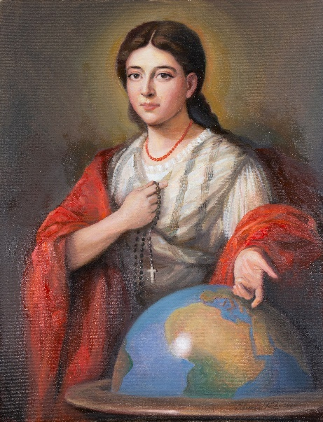
Im Jahr 2012 drohte die dreijährige Mayline Tran in Lyon an einem Nahrungsstück zu ersticken. In einem sehr ernsten Zustand wurde das Mädchen ins Krankenhaus eingeliefert. Die Ärzte konnten ihr nicht helfen und ihr Zustand galt als hoffnungslos. Die Familie betete eine Novene zu Pauline Jaricot und wider aller Erwartungen begann Mayline Lebenszeichen von sich zu geben. Der Zustand ihres Gehirns war sehr schlecht, doch sie erholte sich wieder und wurde gesund. Am 26. Mai 2020 genehmigte Papst Franziskus die Veröffentlichung des Dekrets über die Anerkennung des Wunders, das Pauline Jaricot (1799-1862) zugeschrieben wird. Damit ebnete er den Weg für ihre Seligsprechung.
Eine Pionierin
«Pauline Jaricot, eine Laiin mit einem aussergewöhnlichen missionarischen Charisma, gründete das Werk für die Verbreitung des Glaubens und den Lebendigen Rosenkranz. Diese Frau aus Lyon war in vielen Bereichen innovativ, sowohl in Bezug auf das Engagement und die Rolle der Laien in der Kirche als auch bei der Einführung eines einfachen, aber effizienten Systems zur Finanzierung der Missionen, vergleichbar dem heutigen Crowdfunding. Auf sozialer Ebene hat sie sich schon früh dafür eingesetzt, die Not der Arbeiterinnen und Arbeiter zu lindern», erklärt Erwin Tanner-Tiziani, Direktor von Missio Schweiz.
Bis an die Grenzen der Erde
Pauline Jaricot, die stark in ihrem Glauben verwurzelt war, engagierte sich sowohl für die Arbeiterklasse im damaligen Lyon als auch für die Mission weltweit. Um die Mission «bis an die Grenzen der Erde» zu unterstützen, führte sie «täglich ein Gebet und eine Münze (Sou) pro Woche» ein. Diese Methode ermöglichte es auch Menschen, die selbst unter bescheidenen Verhältnissen lebten, sich solidarisch zu betätigen und an der Mission teilzunehmen. Dafür trafen sie sich wöchentlich in Zehnergruppen.
Seligsprechung in Lyon
Die Seligsprechung von Pauline Jaricot wird am Sonntag, 22. Mai 2022, um 15.00 Uhr in Lyon gefeiert. Kardinal Luis Antonio Tagle, Präfekt der Kongregation für die Evangelisierung der Völker, wird der Feier vorstehen. Aus der Schweiz nehmen Abt Jean Scarcella, Vertreter des Schweizer Bischofskonferenz und Leiter des Bereichs Mission, und Missio-Direktor Erwin Tanner-Tiziani teil. 15’000 Personen werden in Lyon Eurexpo erwartet, darunter 150 ausländische Delegationen. Für die Veranstaltung wurde eine «Kathedrale» mit einer Fläche von 21'900 m2 errichtet.
Embargo bis 23. Mai 2022, 05:00
Video zum Wettbewerb der Suche nach «Menschen wie Pauline heute»
«Mein Kloster ist die Welt»
Das dreiminütige Video mit dem Titel «Mein Kloster ist die Welt», das von Gaëlle May von Lueurs Productions in Zusammenarbeit mit Missio Schweiz produziert wurde, lädt dazu ein, in das Leben dieser Seligen einzutreten und sich zu fragen, wie wir selbst hier und heute in der Nachfolge Christi leben und dadurch Zeugnis seiner Liebe geben.
«Täglich ein Gebet und eine Münze (Sou) pro Woche»: Diese einfachen Gesten schlug Pauline Jaricot in den 1800er Jahren vor, um ein Zeugnis der Nächstenliebe abzulegen. Missio ist überzeugt, dass auch im Jahr 2022 viele Menschen, wie Pauline in ihrer Zeit, Zeugnis von der Liebe Gottes geben. Genau diese Menschen sucht Missio mithilfe des nationalen Wettbewerbs der Suche nach «Menschen wie Pauline heute» ab Oktober. Pfarreien, Gemeinschaften und Gruppen der katholischen Kirche werden eingeladen, eine lange Kette aus kurzen Videos von Zeitzeugen zu bilden, deren Engagement über die Grenzen der Schweiz hinausgeht.
Link zum Video «Mein Kloster ist die Welt»: https://youtu.be/KB1y_iO6s0k
Wir bitten Sie, das Embargo für das Video bis zum 23. Mai 2022, 05:00 Uhr, zu beachten!

Kontakt für Medien:

Siegfried Ostermann
siegfried.ostermann@missio.ch
026 425 55 70 (83)
www.missio.ch
Erwin Tanner-Tiziani
Direktor von Missio Schweiz
erwin.tanner@missio.ch
026 425 55 70

Kontakt für die Suche nach «Pauline heute»
Sylvie Roman
Verantwortliche des Bereichs Missio-Weltkirche
sylvie.roman@missio.ch
026 425 55 80

Bilder zum Download
https://www.missio.ch/medien

Mehr über Pauline Jaricot erfahren:
https://www.missio.ch/pauline-jaricot
Das Charisma von Pauline Jaricot

